  http://WWW.CABARE.NET © | Stratégies GPO & AD sous Windows 2008 R2  – sys 26 – Office 2003 - 2010-
Stratégies Windows & GPO de Domaine 2008
Michel Cabaré – Ver 2.4 – janv 2013-

Stratégies GPO & AD sous
Windows 2008 & 2008R2
Travaux Pratiques 2 – Office 2003 - 2010

Michel Cabaré – Ver 2.4 – janv 2013

www.cabare.net ©

table des matiÈres

Installation Office 2003 3
Création du point d'installation administrative 3
Installation client « manuelle » 4
Installation client par « stratégie » 5
Suppression client par « stratégie » 6
Fichiers Transform MST 6
Ressource Kit Office 2003 et CIW 7
Installation « stratégie » personalisée par Transform MST 10
Intégration du Service Pack 2 de office 2003 11
Installation Office 2010 13
Pas de MSI mais un logon script 13
Création du point d'installation Réseau 13
Création du fichier config.msp 13
Lancement installation Client 16

Installation Office 2003

Création du point d'installation administrative
Sur le serveur, l'administrateur définit le point d'installation administrative en créant les dossiers qui contiendront les logiciels Office et à partir desquels les installations client seront réalisées. On parle d'Installation Administrative
- 700 Mo sont nécessaires
On lance le nom du fichier setup.exe / a (uniquement depuis une version licence en nombre, impossible depuis une licence simple exemplaire)
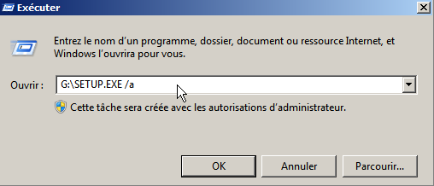
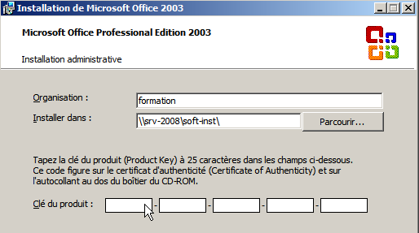
avec le chemin du point de distribution administratif…
N.B : Il est conseillé que l’on ait un sous dossier en dessous du partage …
On accepte la licence…Ce qui a pour effet de copier office 2003 (et non pas d’installer)
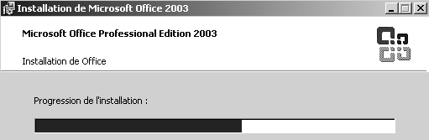
Plus de 4000 fichiers et 200 dossiers sont stockés sur le serveur
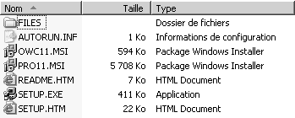

Installation client « manuelle »
L'installation client manuelle depuis une installation administrative de office 2003 effectuée auparavant, peut permettre de
- Se passe d’un lecteur de CDROM sur els clients
- Harmoniser l’installation de office 2003
- Donne une option d'installation office 2003 à minima localement sans passer par la gestion du fichier MSI… et les fichiers MST…
Depuis le client, il faut ouvrir une session en administrateur du poste (et client de domaine minimum).
L'installation se lance en allant chercher le point de distribution administratif
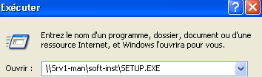
L’assistant se déclenche...
Évidemment celle-ci nous intéresse particulièrement
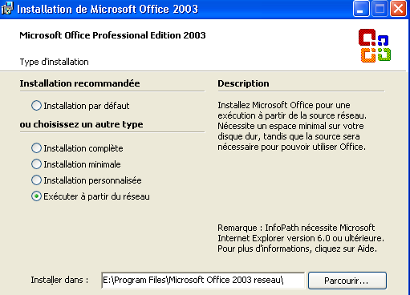
et on obtient une boite de dialogue de confirmation
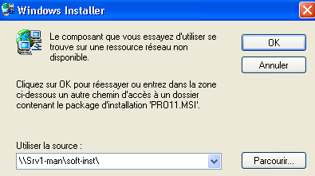
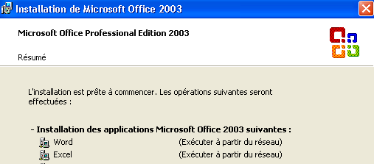
et 150 Mo pour office 2003 complet, c'est appréciable, d’autant plus que la configuration est « figée »..

Mais il faut absolument que le serveur soit disponible pour utiliser office...sous peine d'obtenir un message du genre

Installation client par « stratégie »
Créons une stratégie nommée Stra-ordi-deplois-office-2003
En Configuration ordinateur / Stratégies / Paramètres du logiciel / Installation de logiciel :
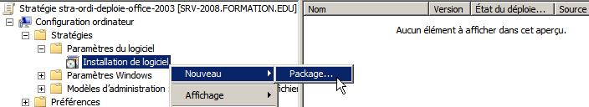
On demande de créer un Nouveau / Package
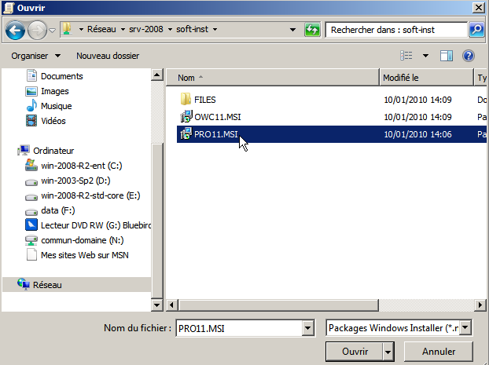
En allant chercher le fichier pro11.msi crée lors de l’installation administrative
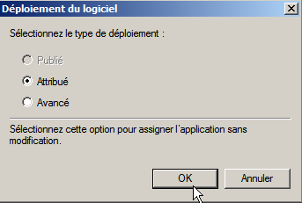 en mode Attribué.

Et voilà !
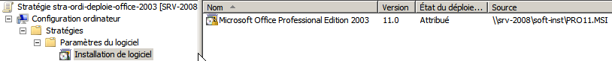

Suppression client par « stratégie »
Il suffit de modifier la GPO en demandant onglet Déploiement \ Options
Désinstaller cette application lorsqu’elle se trouve en dehors de l’étendue de la gestion
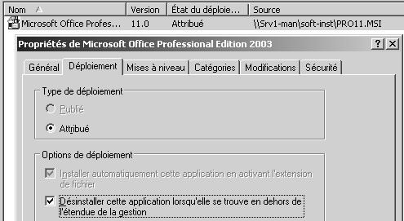
Et « sortir » le compte machine de la GPO après avoir récupérée une fois la stratégie ainsi modifiée (donc on sort le poste après 1 redémarrage…)

Fichiers Transform MST
Windows Installer peut utiliser en fait deux types de fichiers :
- Les Packages Windows Installer (fichiers .msi) :
- Les Transforms (fichiers .mst) :

Les fichiers .msi qui associent les composants Office aux fonctions Office et contiennent toute l’information nécessaire à l’installation d’Office.
Les fichiers .mst sont des bases de données qui contiennent les modifications que l’on souhaite apporter au processus d’installation. Windows Installer applique ces changements aux fichiers .msi avant de procéder à l’installation. Ainsi, Transforms donne le moyen de supplanter l’installation par défaut et de personnaliser Office. Pendant l’installation, vous ne pouvez appliquer qu’un transform à la fois.
Le contrôle des installations Office consiste surtout à remplacer certains paramètres par défaut. ( bien que vous puissiez aussi fournir des paramètres en provenance de la ligne de commande)
En principe, on crée un transform pour chaque type d’installation.
Par exemple, si l’on voulait déployer Microsoft Office Outlook 2003 maintenant et le reste d’Office 2003 plus tard, on construirait deux transforms: un premier qui n’installerait qu’Outlook et un deuxième qui n’installerait que les autres composants.

Ressource Kit Office 2003 et CIW
il faut télécharger le fichier ork.exe à partir du site de microsoft.
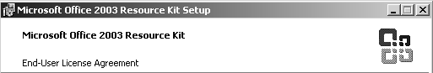
Les composants intéressants sont surtout le CIW Custom Installation Wizard
Et dans une moindre mesure

N.B : On peut installer et utiliser le CIW sans qu’Office 2003 n’ait été installé. Mais il est nécessaire d’accéder à une installation Office 2003 source, comme le CD-ROM d’installation ou un point d’installation administratif sur le réseau

Le Custom Installation Wizard permettant de générer un michier MST se lance via
Microsoft Office Tools /Office 2003 Resource Kit.
Un assistant se déclanche dans lequel il va falloir
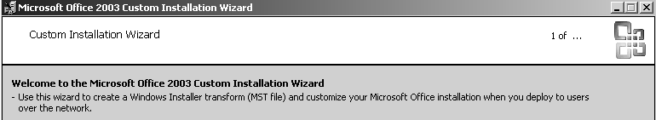
Donner le chemin du fichier MSI que l’on utilise (distribution administrative)
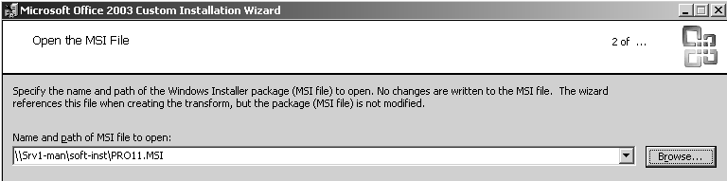
Indiquer que l’on veut créer un fichier MST
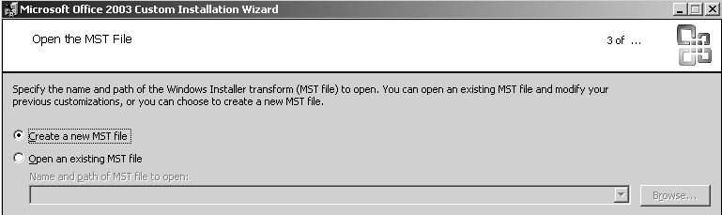
Et lui donner un nom 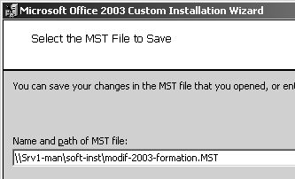

On peut indiquer ensuite la façon de gérer les versions pré-existantes
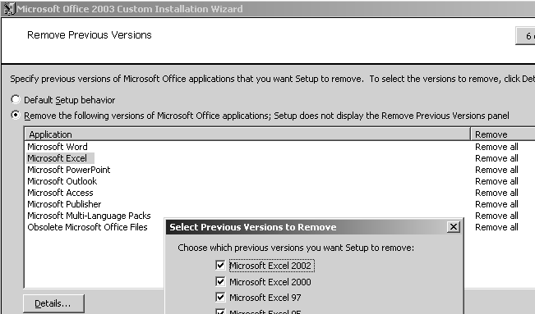
Configurer Office 2003
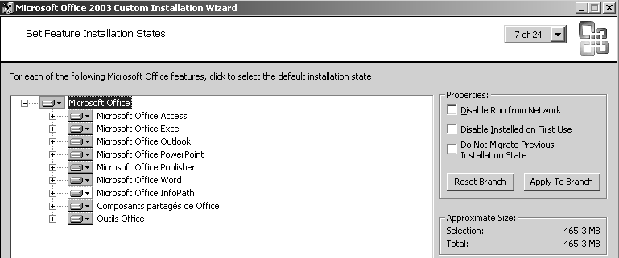
Paramétrer Office
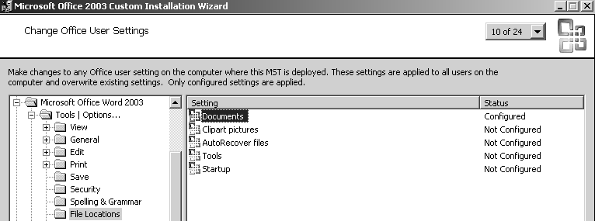

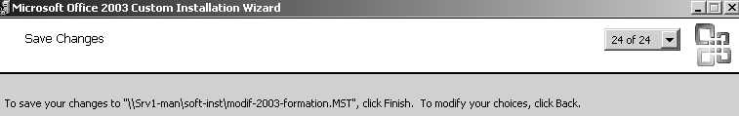

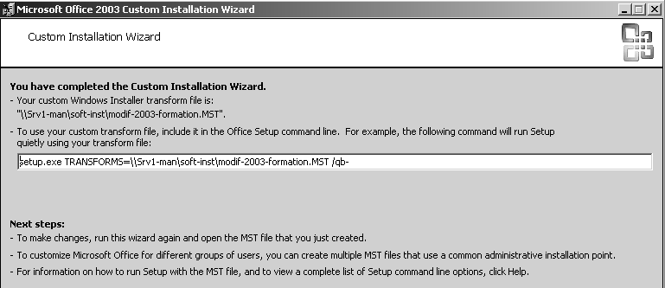
Et un fichier MST s’ajoute dans notre distribution administrative
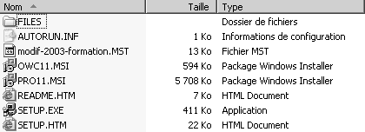

Il est possible d’utiliser ce fichier depuis une ligne de commande pour faire une installation manuelle depuis le client, du genre
setup.exe TRANSFORMS=\\Srv1-man\soft-inst\modif-2003-formation.MST /qb-
Mais il semble plus sérieux de refaire une stratégie de déploiement

Installation « stratégie » personalisée par Transform MST
Il faut recréer un stratégie utilisant ce fichier
On commence par créer un nouveau package allant chercher normalement notre fichier MSI pro11.msi crée lors de l’installation administrative
Mais cette fois-ci on demande un mode Avancé
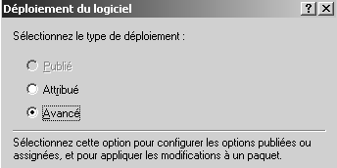
On obtient une stratégie classique

Il faut sur les propriétés de cette stratégie
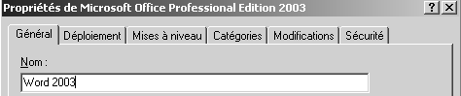
On change le nom de la stratégie, histoire d’éviter les confusions
Et surtout onglet Modifications
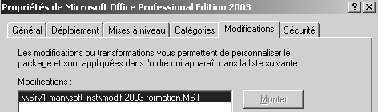
On indique ici le transform qui va modifier notre stratégie

Notre nouvelle stratégie
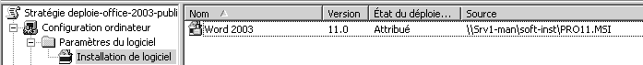

Testons…

Intégration du Service Pack 2 de office 2003
Pour appliquer le service pack2 de office 2003, il faut
- intégrer dans le point de distribution administratif de office 2003 le service pack 2,
- puis de distribuer de nouveau vers les clients l’installation

Pour intégrer le Sp2 de office 2003 il faut récupérer le service pack complet version « administratif »
Pour plus de commodité on le renomme
Puis on l’extrait 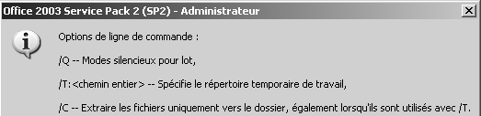
Par Office2003sp2.exe /Q /C /T :[chemin de destination]
Donc 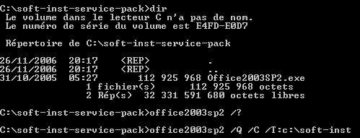
Notre dossier qui contenait
désormais contient
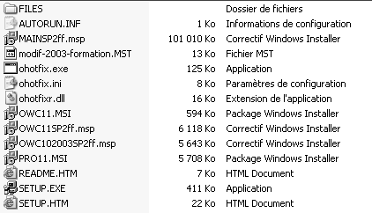
Extraction du service pack 2 de office 2003
Pour intégrer notre sp2 à office 2003 il faut deux commandes basées sur la syntaxe suivante
miexec /p [chemin]MAINSP2ff.msp /a [chemin]PRO11.msi SHORTFILENAMES=TRUE /qb

Amenant 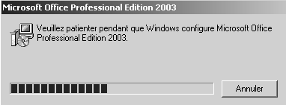

Et
miexec /p [chemin]OWC11SP2ff.msp /a [chemin]OWC11.msi SHORTFILENAMES=TRUE /qb
Amenant 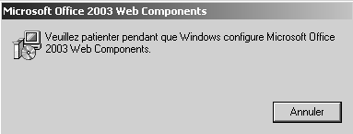

N.B : il est tout a fait possible d’extraire le service pack dans un dossier a part, afin de mieux l’effacer à la fin de l’intégration

N.B : Si d’autres intégrations sont effectuée, comme des patches, il faut les extraire avec une syntaxe genre (pour obtenir des fichier .msp)
nompacth.exe /Q /C /T :[chemin de destination]
puis intégrer ces fichiers .msp avec une commande
miexec /p [chemin]nompatch.msp /a [chemin]PRO11.msi SHORTFILENAMES=TRUE /qb

Installation Office 2010

Pas de MSI mais un logon script
l'installation de Office 2010 ne se fait pas par MSI, mais par Logon Script, C'est à dire création d'un fichier et d'un distribution administrative, puis par un script de démarrage ordinateur...

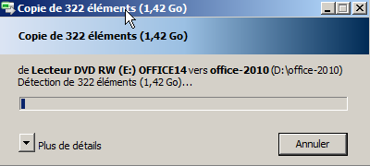
Création du point d'installation Réseau
on va se créer un dossier partagé sur le serveur office-2010 dan lequel on va effectuer une installation particulière de office 2010. D'abords on y copie la totalité du contenu du CD Office 2010 Vol Licence

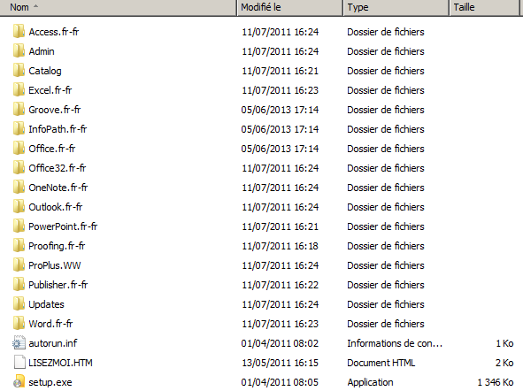

Création du fichier config.msp
On va chercher ensuite le fichier setup.exe stocké dans le dossier d'office et on le lance avec l'option /admin
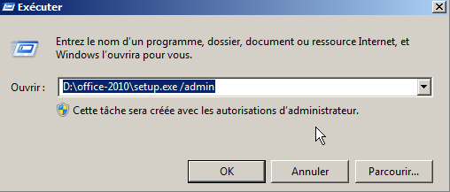
Cela déclenche un assistant
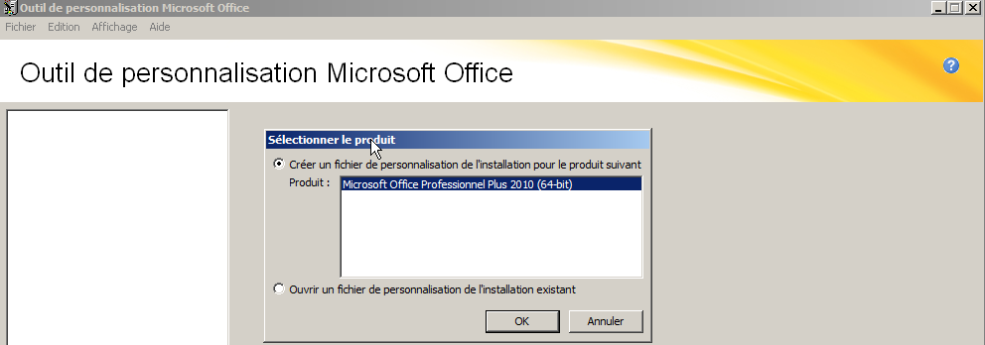
auquel il faut répondre...
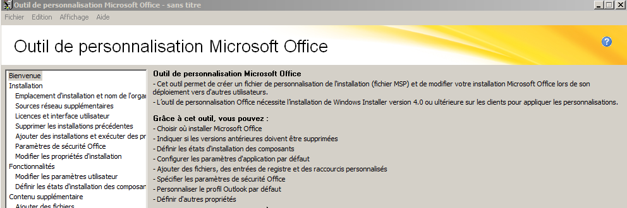
avec notamment

Licence et Interface utilisateur
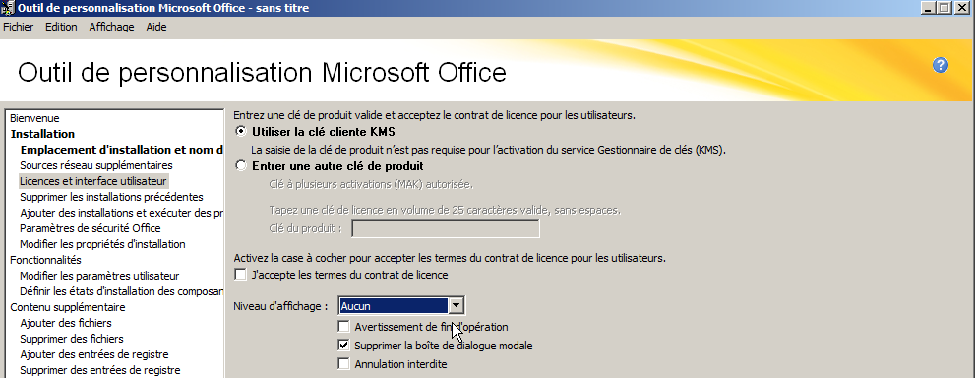

Supprimer les installations précédentes
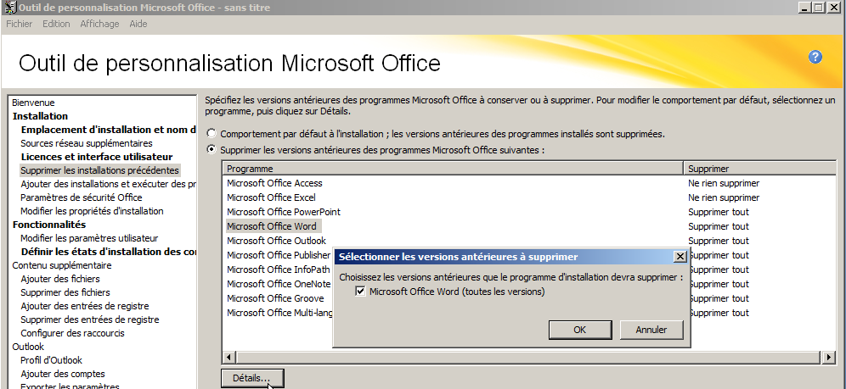

Définir les états d'installation des composants
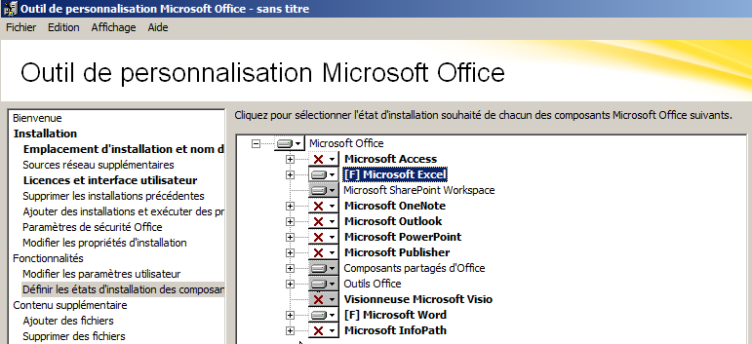

Configurer les raccourcis
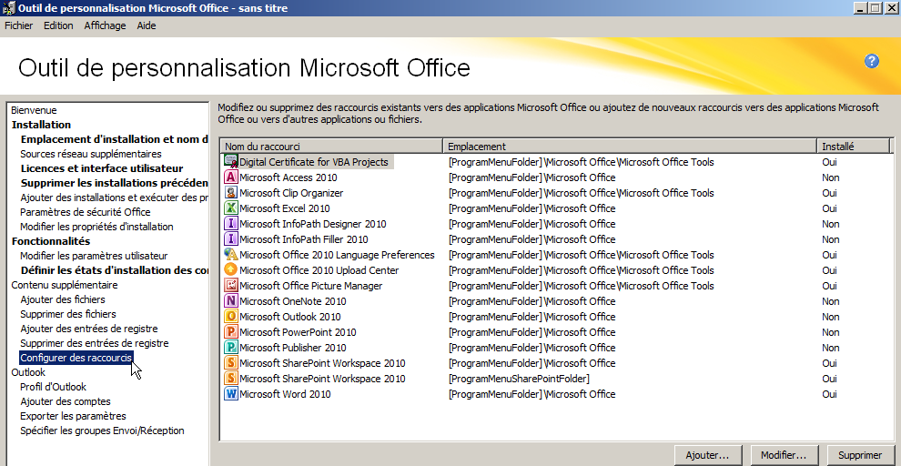
Ensuite on enregistre cette configuration dans un fichier config.msp que l'on place dans le dossier contenant la distribution de Office 2010
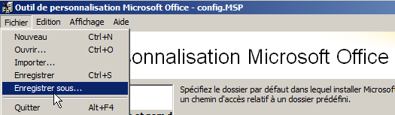 donc pour nous
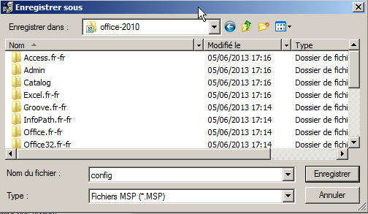
Ce qui fait que l'on a
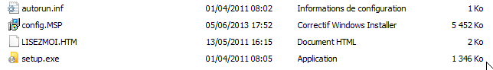

Lancement installation Client
On va chercher ensuite le fichier setup.exe stocké dans le dossier d'office et on le lance avec l'option /admin
Il n'y a plus que lancer ce fichier config.MSP à travers une commande du genre
setup.exe /adminfile config.msp
donc pour nous
\\DC\office-2010\setup.exe /adminfile config.msp

